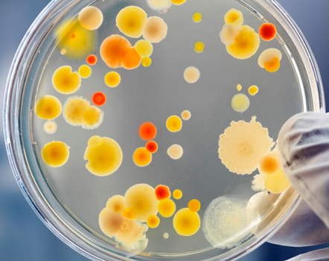
Figur 1. Foto af en petriskål med et vækstmedium (sandsynligvis kødpeptonagar) og en række forskellige kolonier af bakterier – udledt af koloniernes form, størrelse og farve. Fotografiet uden forklarende tekst er fundet på internettet. Kolonierne minder dog om resultater fra forsøg med ”host og hark”, dvs. at personer har hostet og harket på en petriskål med kødpeptonagar, som siden er blevet inkuberet en uges tid ved 37°C i varmeskab.
